**Správa Krkonošského národního parku**

Dobrovského 3, 543 01 Vrchlabí IČ 00088455 DIČ CZ00088455

tel (+420) 499 456 111 fax (+420) 499 422 095

*e mail pocialelna@kmapcz. ivww krnap.cz*

Dodavatel: HYDRO-M s.r.o

Dolní Dvůr 105

Dolní Dvůr 54342 IČ.27512819

**Dodatek č.**

**Objednávka č. OBJR-34-380/2024 Nadřazený dokument č. SMLR-30-6/2024**

**Dodací adresa: (***/e-h odlišná od sídla správy KRNAP)*

**Předmět objednávky:**

N006/24/V00012845

Těžba dříví s přiblížením na OM (kůň, UKT) na UP 34 dle ZL 08/34/7/2024, dodatek č.1

**Datum plnění od:** 10.5.2024

**Datum plnění do:** 28 6.2024

**Předběžná cena:** 105 312,00 Kč bez DPH

**Příjemce (útvar):** Uzemni pracoviště Černý Dul

**Kontaktní osoba:**

**Příkazce operace:** Datum a podpis

**Správce rozpočtu:** Datum a podpis *A-b-Uí1*

Objednávka je vyhotovena 2x - 1x pro odběratele 1x pro doda

Na fakturu uveďte výše uvedené číslo objednávky, jinak nebude uhrazena Elektronické faktury zasílejte na adresu [**faktury@krnap.cz**](mailto:faktury@krnap.cz)

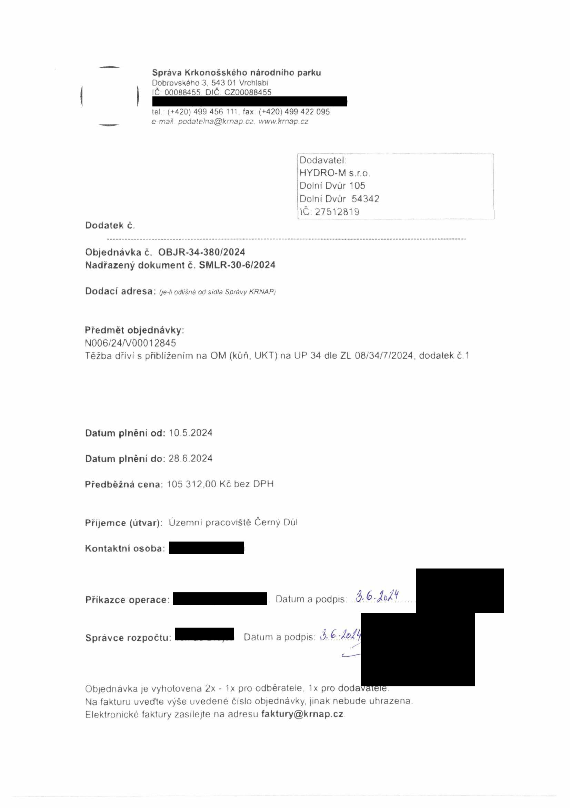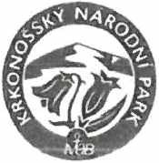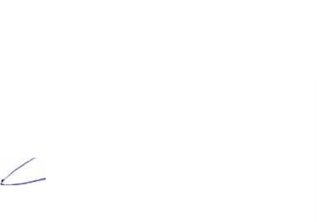

Správa Krkonošského národního parku Dobrovského 3. 543 01 Vrchlabí

IČ 00088455 DIČ CZ00088455

tel (-*420) 499 456 111. fax (+420)499 422 095

e-mail podatelna@krnap cz, wwwkrnapcz

**Specifikace předmětu dodatku objednávky:**

Dle požadavku zadavatele došlo k navýšeni požadovaného množství - více práce v celkové hodnotě 9 872 Kč bez DPH

Původní cena: 95 440 Kč

Nová celková cena: 105 312 Kč

V případě, že *zhotovitel bude v prodleni s poskytnutím plněni (realizaci požadovaných* těžebních (pěstebních) činnosti) o více jak 7 kalendářních dnu oproti termínu stanovenému v prováděcí smlouvě, zavazuje se zhotovitel uhradit objednateli jednorázovou smluvní pokutu ve výši 3 % z celkové ceny za provedeni těžebních činností uvedené v prováděcí smlouvě (zhotovitelem akceptované objednávce) Tím však jeho povinnost splnit dílo ve sjednaném rozsahu (provést těžební činnosti) není dotčena a dílo musí provést v dodatečně objednatelem stanovené přiměřené lhůtě Dobu plnění je možné upravit dohodou smluvních stran, pokud nastanou okolnosti vylučující provedeni díla ve sjednaném termínu.

Zhotovitel je rovněž povinen uhradit objednateli smluvní pokutu ve výši 3% z celkové ceny plnění dle prováděcí smlouvy též v případě, že podstatným způsobem poruší svoje povinnosti stanovené touto dohodou, přip prováděcí smlouvou

Změny této objednávky mohou byt pouze písemné odsouhlasené obéma stranami.

Dodavatel souhlasí se zveřejněním této objednávky v registru smluv, je-li výše objednávky vyšší něž 50 tisíc Kč bez DPH

V ..............dne ...vLí *íiQd.^.*

Souhlasím Za dodavatele. HYDRO-M s r o

Dolní Dvůr 105

Dolní Dvůr 54342

IČ: 27512819

Jméno a příjmení podepisujícího, pozice:

*Dolní*

**rel: +** **9**

IČ 2

Podpis

